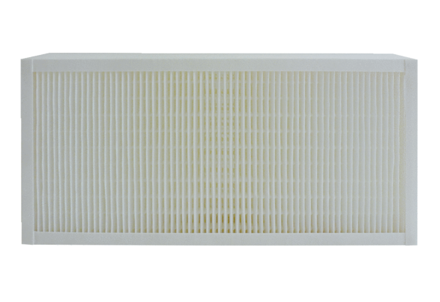Filtr powietrza, wymienny KFF 6030-5Opakowanie jednostkowe: 1 sztukaAsortyment: K
Numer artykułu: 0093.1215Producent: MAICO

